Підсумковий звіт по проєкту «AI Body Analyzer»
Учасники: Ковалевич Вадим ІПЗ-24007б
Посилання на GitHub: https://github.com/Quz1ro/AI-Body-Analyzer

1. Загальний опис
AI Body Analyzer — повнофункціональний веб-застосунок для автоматичного аналізу фізичної форми людини за фотографією з використанням комп'ютерного зору (MediaPipe Pose) та штучного інтелекту (Google Gemini API).
Параметр | Значення
---------- | ----------
Frontend | Next.js 15, TypeScript, Vanilla CSS (Glassmorphism Design)
Backend | Python 3.11+, FastAPI, SQLAlchemy 2.0 (Async)
CV Engine | MediaPipe Pose Landmarker + OpenCV
AI | Google Gemini API (ротація ключів, fallback)
БД | SQLite (dev) / PostgreSQL 16 (prod)
Інфраструктура | Docker Compose, run.bat

2. Структура проєкту
AI Body Analyzer/
├── run.bat # Автоматичний запуск всього проєкту
├── docker-compose.yml # Оркестрація: db + backend + frontend
├── .env.example # Шаблон змінних середовища
├── gemini_keys.txt # Список API ключів для ротації
│
├── backend/ # FastAPI сервер
│ ├── app/
│ │ ├── main.py # Точка входу, CORS, монтування роутів
│ │ ├── config.py # Налаштування (pydantic-settings)
│ │ ├── database.py # Async SQLAlchemy engine + session
│ │ ├── api/ # REST API ендпоінти
│ │ │ ├── auth.py # Реєстрація, логін, refresh, email verify
│ │ │ ├── users.py # Профіль: перегляд, оновлення, видалення
│ │ │ ├── images.py # Завантаження, список, видалення фото
│ │ │ ├── analysis.py # Запуск аналізу, історія, перерахунок
│ │ │ └── assistant.py # Чат з AI-асистентом (+ streaming)
│ │ ├── models/ # ORM моделі (SQLAlchemy)
│ │ │ ├── user.py # Модель користувача
│ │ │ ├── image.py # Модель зображення
│ │ │ ├── analysis.py # Модель аналізу
│ │ │ ├── chat_message.py # Модель повідомлення чату
│ │ │ └── recommendation.py # Модель рекомендації
│ │ ├── schemas/ # Pydantic schemas (валідація)
│ │ ├── services/ # Бізнес-логіка
│ │ │ ├── cv_service.py # MediaPipe Pose estimation
│ │ │ ├── ai_service.py # Gemini/OpenAI інтеграція
│ │ │ └── email_service.py # SMTP верифікація email
│ │ └── core/ # Безпека та DI
│ │ ├── security.py # JWT + bcrypt хешування
│ │ └── dependencies.py # FastAPI Depends (auth guard)
│ ├── alembic/ # Міграції БД
│ └── Dockerfile
│
└── frontend/ # Next.js додаток
└── src/
├── app/ # Сторінки (App Router)
│ ├── page.tsx # Головна: завантаження фото + аналіз
│ ├── layout.tsx # Кореневий layout + AuthProvider
│ ├── globals.css # Глобальні стилі (dark glassmorphism)
│ ├── auth/ # Сторінки авторизації
│ │ ├── login/ # Сторінка входу
│ │ ├── register/ # Сторінка реєстрації
│ │ ├── verify-pending/ # Очікування підтвердження email
│ │ └── verify-email/ # Підтвердження email за токеном
│ ├── analysis/[id]/ # Деталі аналізу (935 рядків)
│ ├── dashboard/ # Дашборд: історія + прогрес
│ ├── assistant/ # AI-чат з асистентом
│ └── profile/ # Профіль користувача
├── components/
│ ├── layout/
│ │ ├── Sidebar.tsx # Бокова навігація
│ │ └── AuthGuard.tsx # Захист сторінок (auth + email verify)
│ └── ui/
│ ├── Icons.tsx # SVG іконки
│ └── TicTacToe.tsx # Міні-гра (пасхалка під час аналізу)
├── hooks/
│ └── useAuth.tsx # Context-based хук авторизації
├── lib/
│ └── api.ts # HTTP клієнт з JWT auto-refresh
└── types/
└── index.ts # TypeScript інтерфейси

3. Функціональні модулі та де робити скріншоти

3.1. Авторизація та реєстрація

Реєстрація (`POST /api/auth/register`)
- Створення акаунта (ім'я, email, пароль)
- Хешування пароля через bcrypt
- Автоматична відправка листа верифікації email через Gmail SMTP
- Повертає JWT access + refresh токени

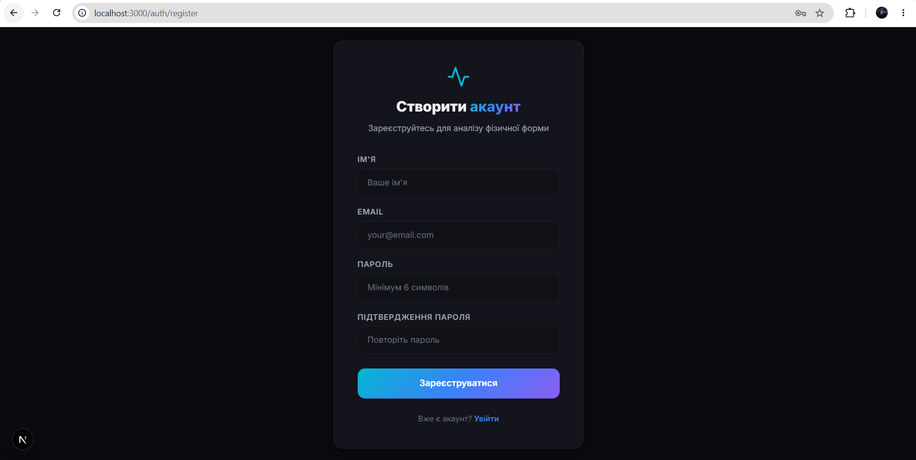 Вхід (`POST /api/auth/login`)
- Аутентифікація за email/паролем
- Перевірка хешу пароля (bcrypt)
- Повертає JWT токени + статус верифікації email

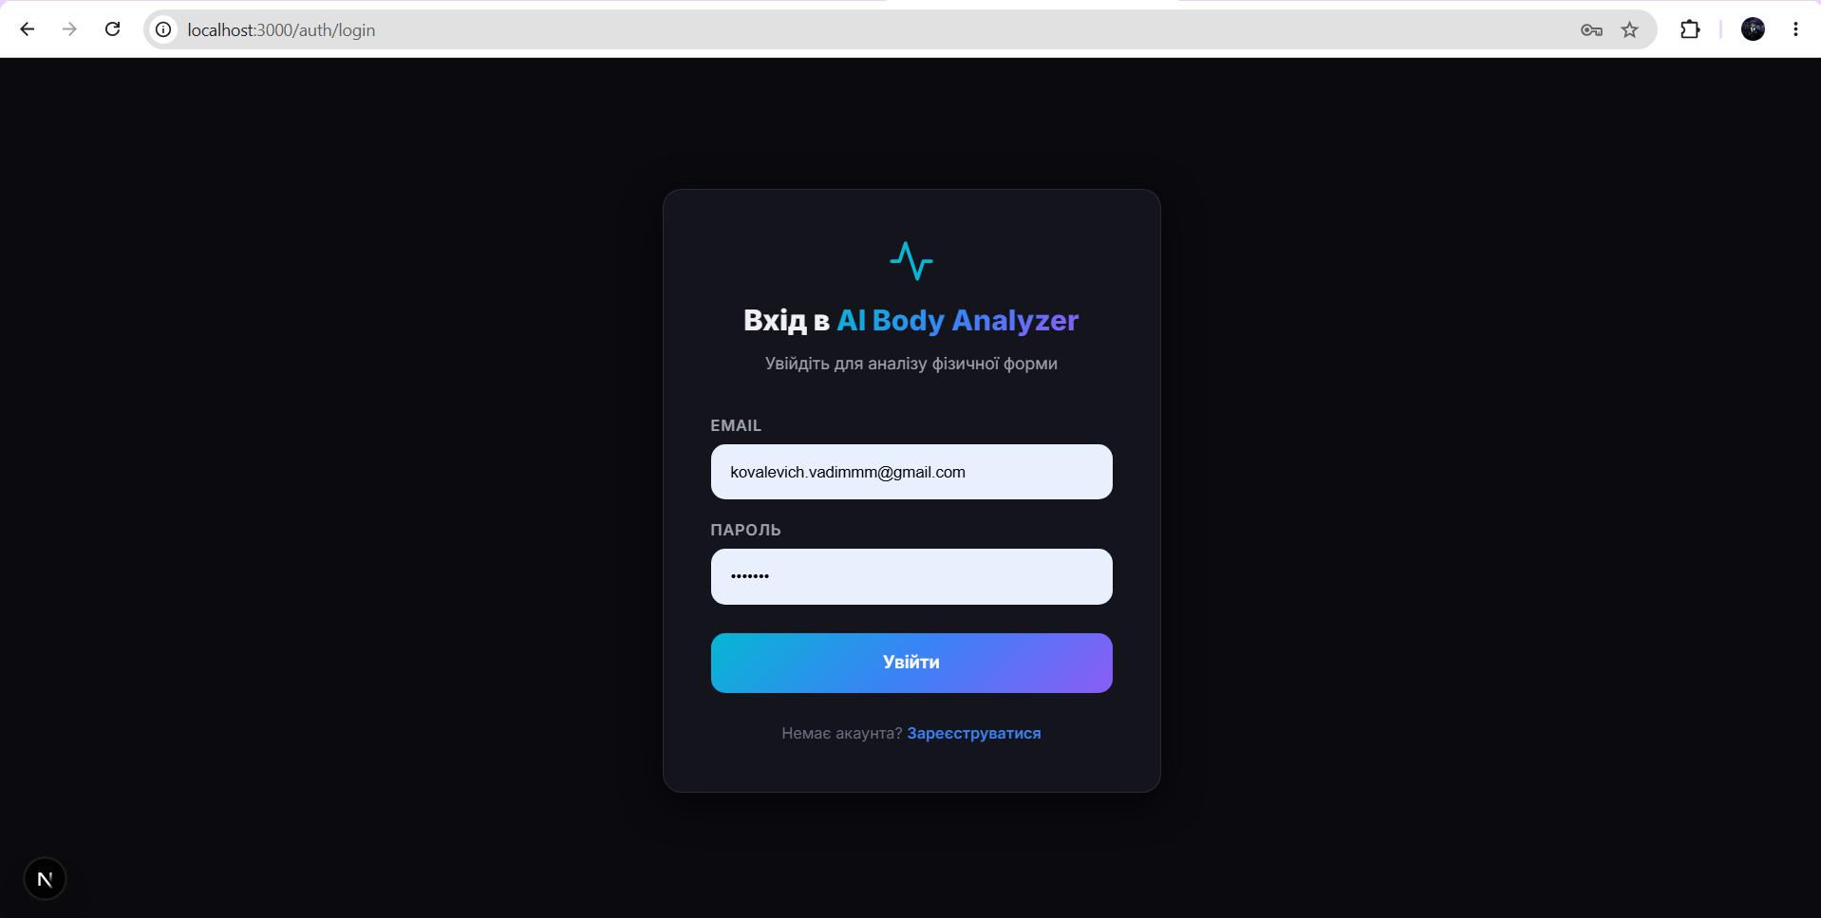 Оновлення токена (`POST /api/auth/refresh`)
- Автоматичне оновлення access token за допомогою refresh token
- Прозорий auto-refresh на фронтенді (401 → спроба refresh → повтор запиту)

Верифікація email (`GET /api/auth/verify-email`)
- Перехід за посиланням з листа
- Декодування JWT токена верифікації (тип email_verify, TTL = 24 год)
- Оновлення статусу email_verified в БД
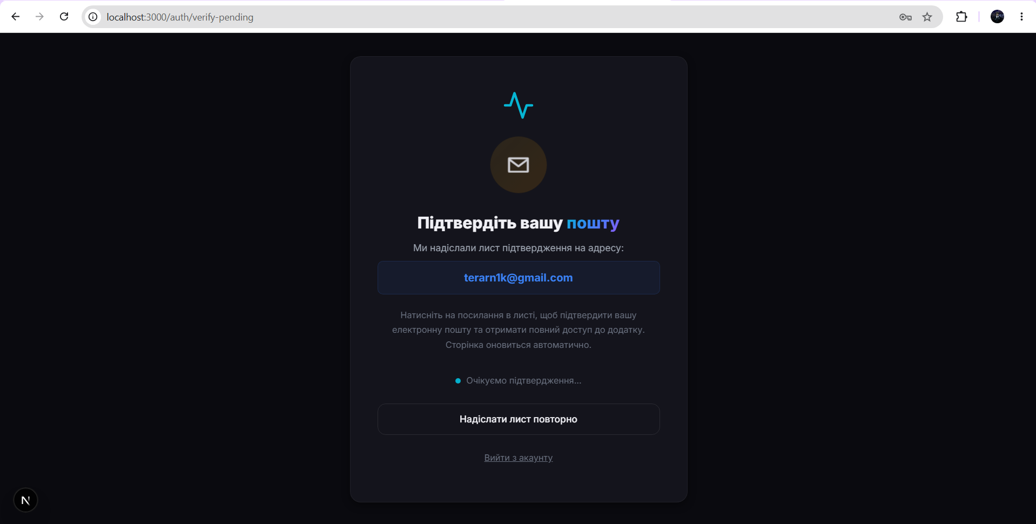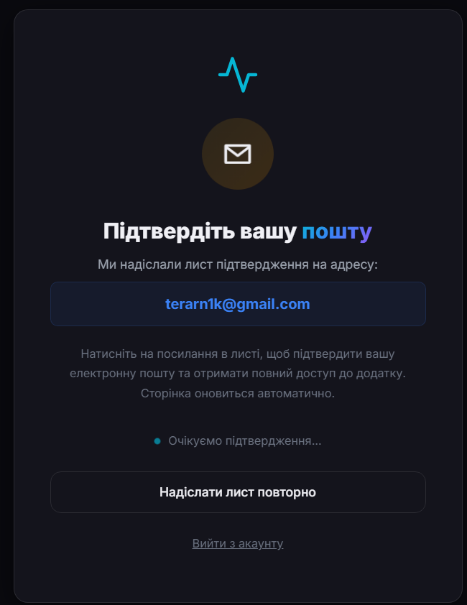

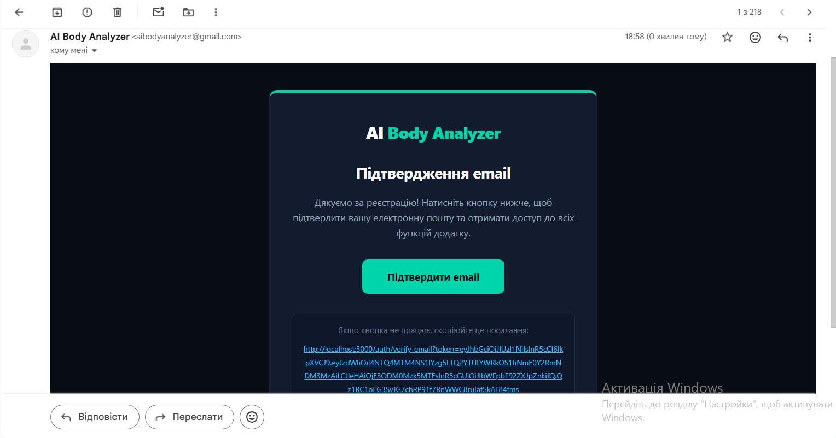Повторна відправка (`POST /api/auth/resend-verification`)
- Rate-limiting: не частіше ніж раз на 60 сек
- Фонова відправка через BackgroundTasks

Перевірка статусу (`GET /api/auth/verification-status`)
- Auto-polling кожні 5 сек на сторінці verify-pending
- Автоматичний редирект після підтвердження

3.2. Управління профілем

Перегляд профілю (`GET /api/users/me`)
- Повертає: id, name, email, email_verified, avatar_url, created_at

Оновлення профілю (`PATCH /api/users/me`)
- Зміна імені та аватара
- Анімація збереження з тимчасовим повідомленням "Збережено"

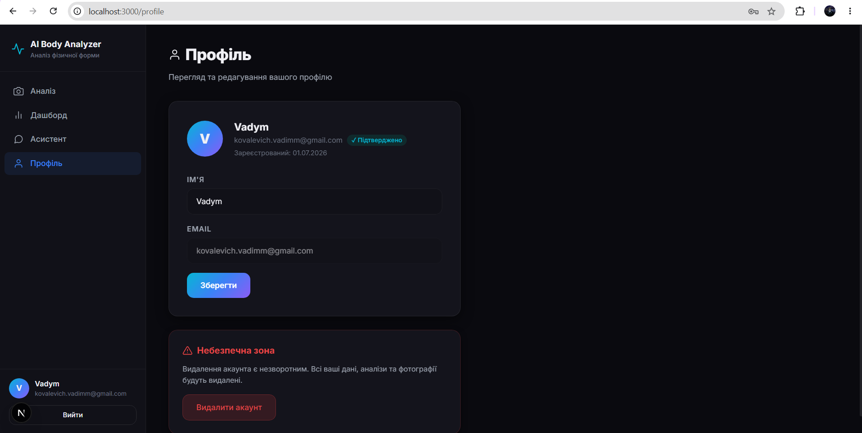 Видалення акаунта (`DELETE /api/users/me`)
- Каскадне видалення всіх даних (images, analyses, chat_messages)
- Двоетапне підтвердження видалення на фронтенді
- Redirect на логін після видалення

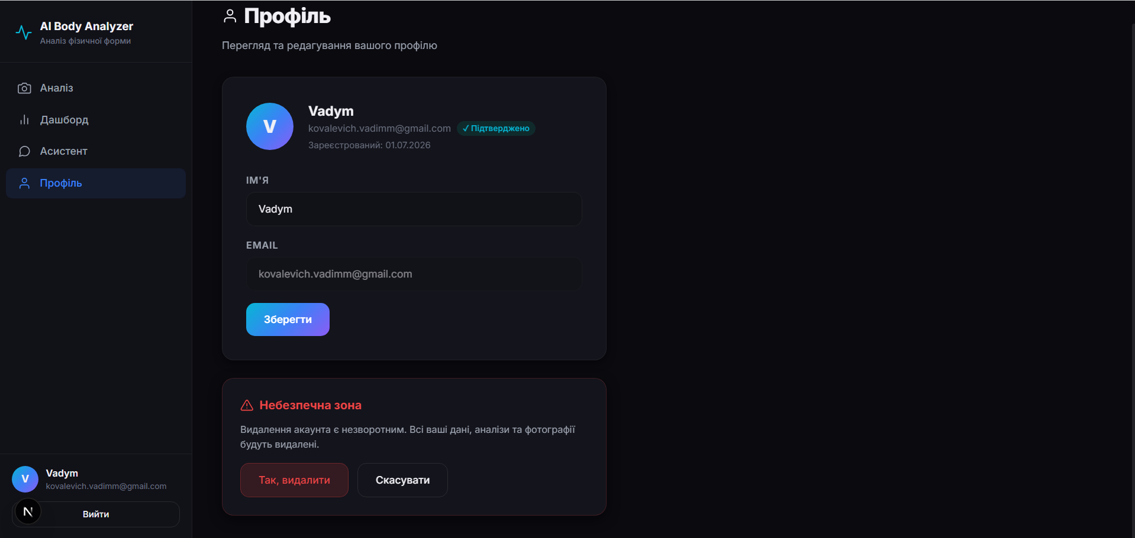 3.3. Завантаження фото

Завантаження (`POST /api/images`)
- Drag-and-drop або вибір файлу
- Обмеження: тільки JPG/PNG, до 10 МБ
- Збереження оригіналу + автоматична генерація мініатюри (256×256 px, Pillow)
- Файли зберігаються у uploads/<user_id>/

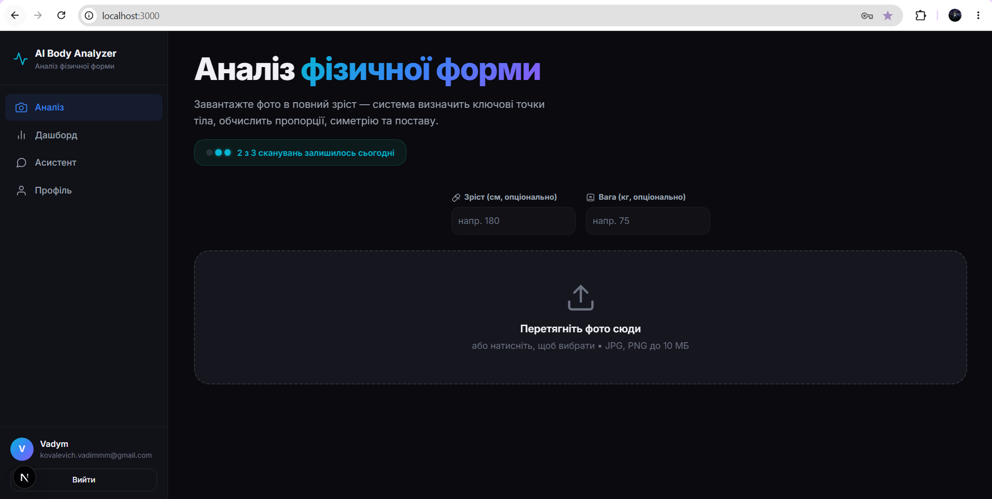Список фото (`GET /api/images`)
- Всі фото поточного користувача, відсортовані за датою

Видалення фото (`DELETE /api/images/{id}`)
- Видалення файлів з диску + запису з БД
- Каскадне видалення аналізу

3.4. Аналіз фізичної форми

Запуск аналізу (`POST /api/analysis`)
Етап 1 — CV аналіз (MediaPipe Pose):
- Визначення 33 ключових точок тіла (keypoints)
- Розрахунок пропорцій: плечі/талія, симетрія рук/ніг, довжина тулуба
- Оцінка постави: нахил плечей, нахил тазу, вирівнювання голови
- Виявлення слабких зон (shoulders_back, legs_glutes, arms, posture_*)
- Генерація анотованого зображення (з лініями скелету)
Етап 2 — AI аналіз (Google Gemini):
- Мультимодальний аналіз фото + пропорцій через Gemini API
- Визначення: тип тілобудови, % жиру, оцінка сухості, оцінка м'язової маси
- Оцінка 6 м'язових груп (плечі, груди, спина, руки, кор, ноги) — score 0-10 + опис
- Корекція координат keypoints AI-моделлю (corrected_keypoints)
- Визначення типу фото (full_body / torso_only)
- Загальний рейтинг (overall_rating) за формулою
Етап 3 — Генерація рекомендацій:
- На основі слабких зон автоматичний підбір вправ
- База вправ з пріоритетами (м'язова група, опис, кількість підходів)
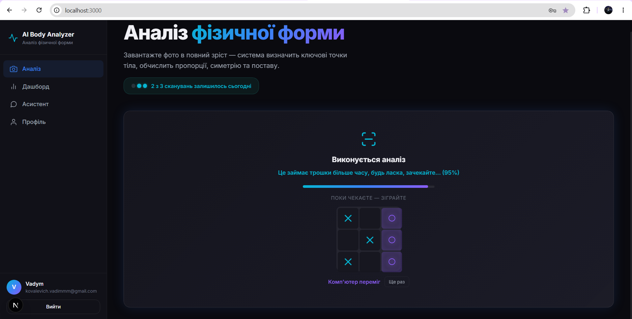

Денний ліміт сканувань (`GET /api/analysis/scan-limit`)
- Ліміт: 3 скани на день (UTC)
- Показує: used, limit, remaining, resets_in_seconds

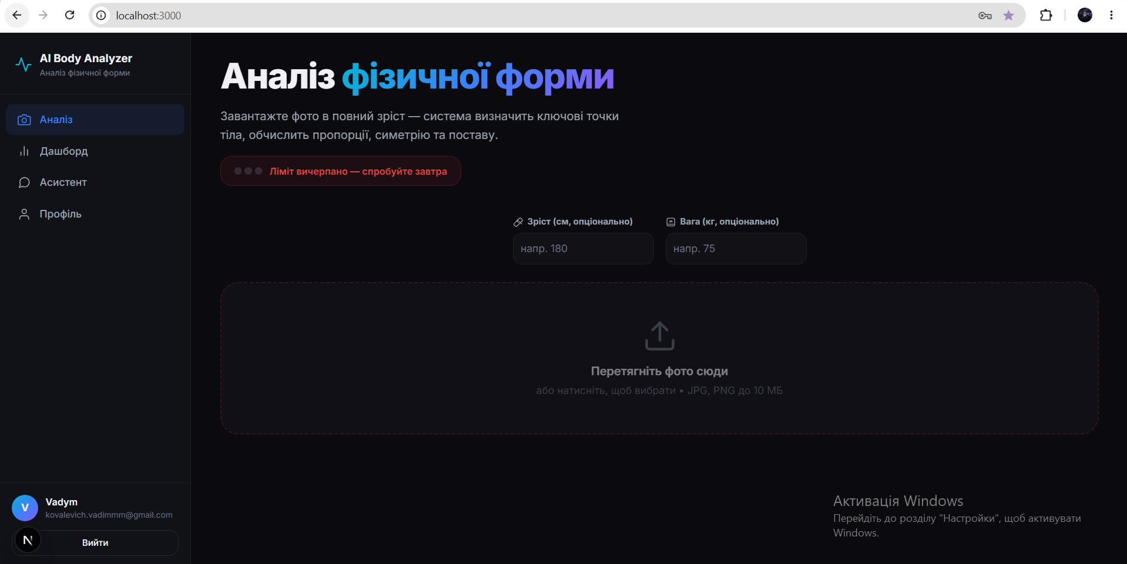Деталі аналізу (`GET /api/analysis/{id}`)
- Повна інформація: keypoints, proportions, posture, weak_zones, gemini_analysis, recommendations
- Анотоване зображення з точками скелету
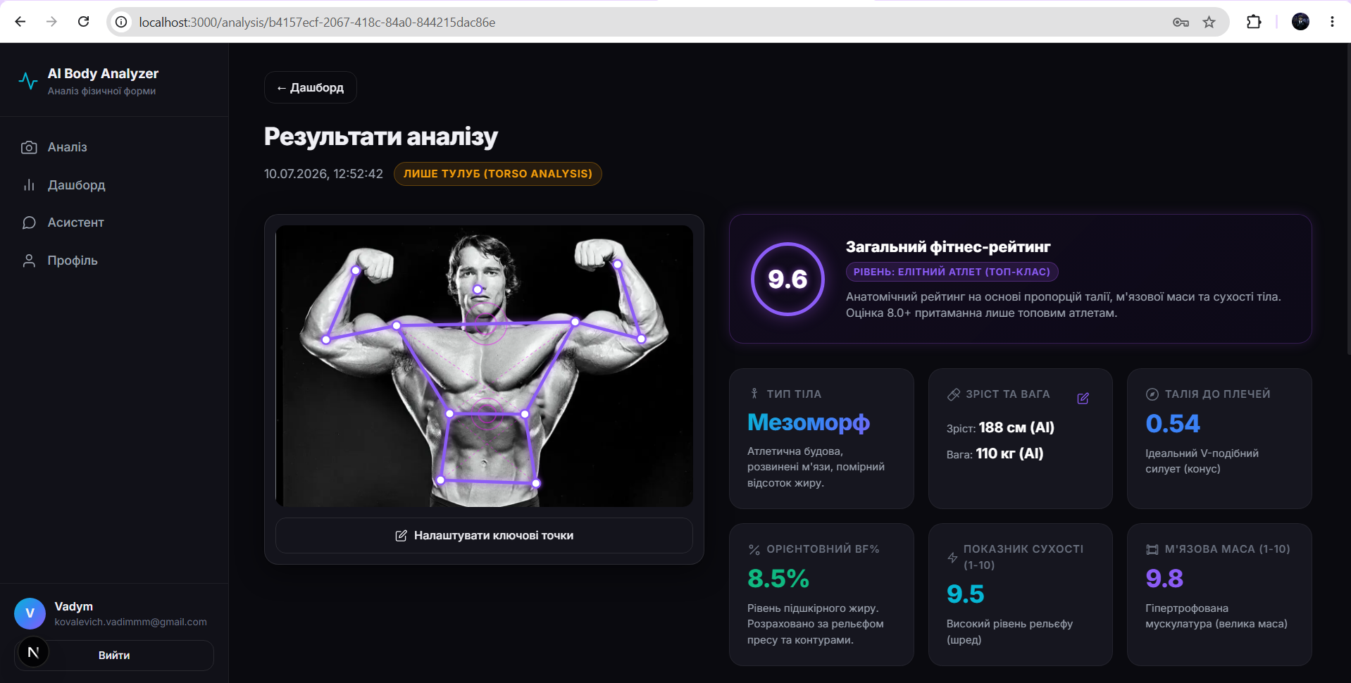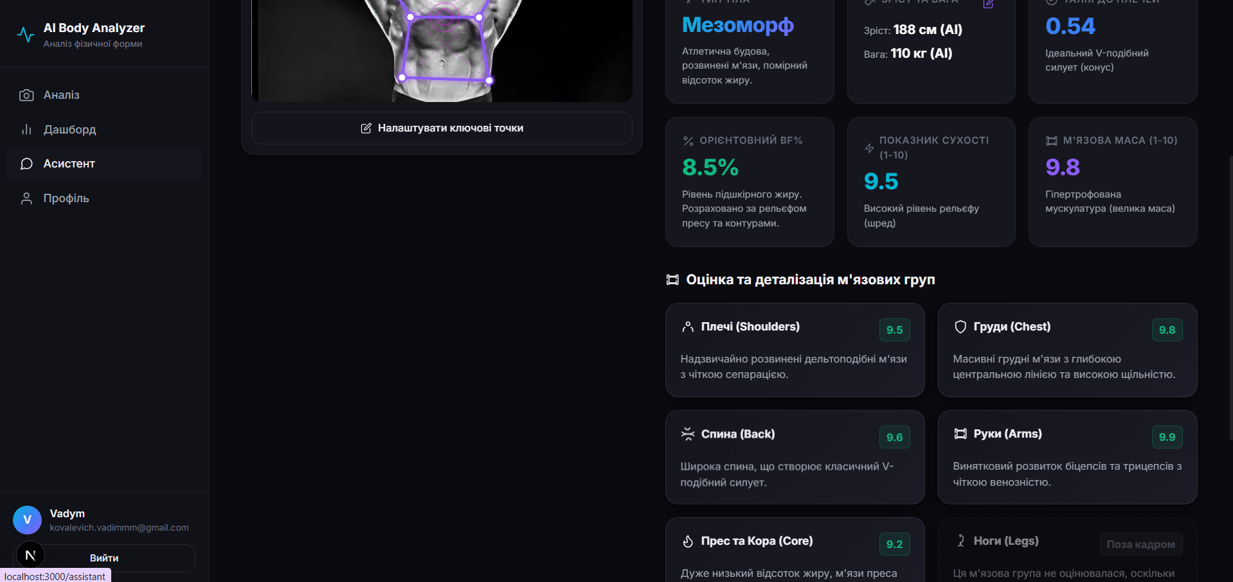
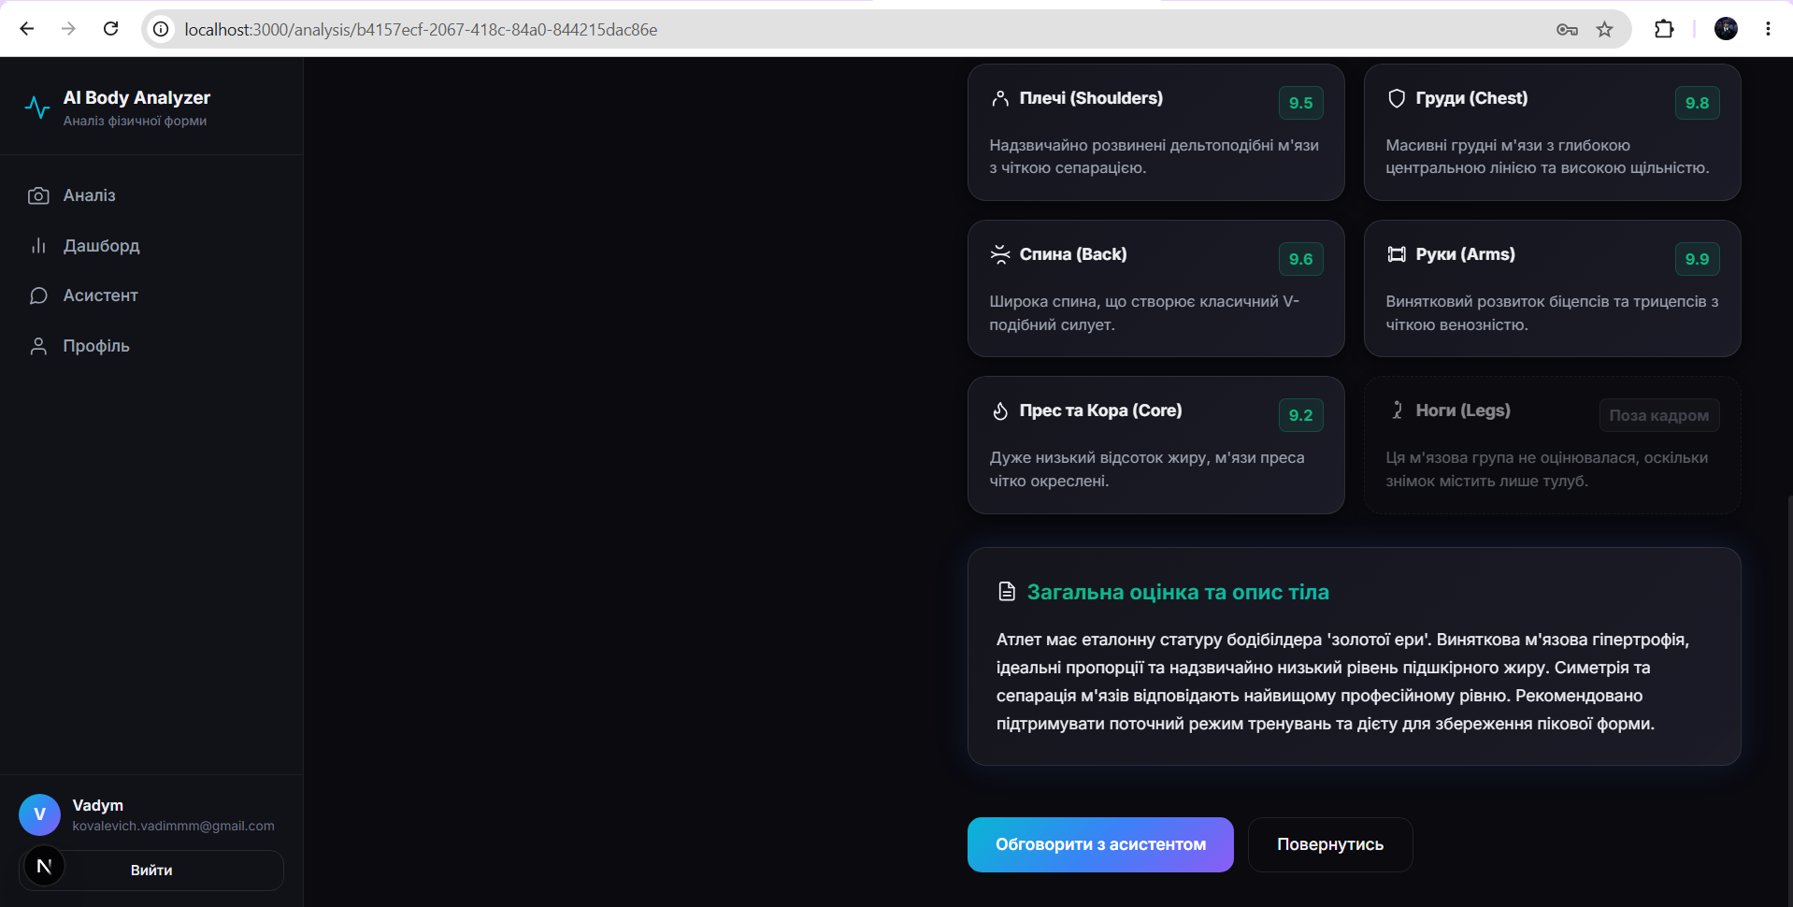

Інтерактивна корекція координат (`POST /api/analysis/{id}/recalculate`)
- Drag-and-drop переміщення точок скелету на фото
- Live-перерахунок пропорцій при переміщенні
- Повторний запуск CV аналізу з новими координатами
- Оновлення рейтингу та рекомендацій
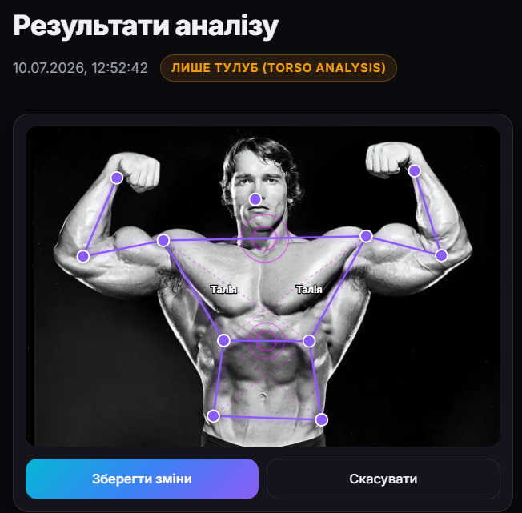

Оновлення метрик (`PATCH /api/analysis/{id}/metrics`)
- Введення зросту (см) та ваги (кг) після аналізу
- Перерахунок % жиру за BMI формулою з коригуванням на м'язову масу
- Перерахунок dryness_score та overall_rating

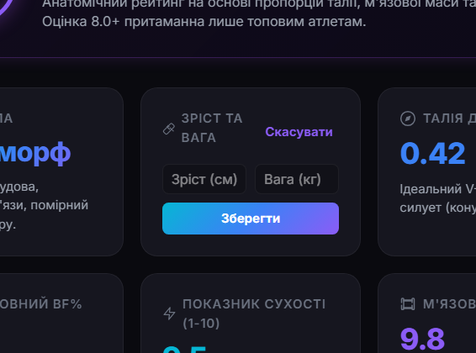

Список аналізів (`GET /api/analysis`)
- Легковагі саммарі для дашборду (без keypoints)

3.5. Дашборд
- Загальна статистика: кількість аналізів, середній рейтинг, кращий результат
- Список карток з кожним аналізом (дата, тип тілобудови, рейтинг, % жиру)
- Клік на картку → перехід до деталей аналізу
- Empty state з CTA кнопкою "Зробити перший аналіз"
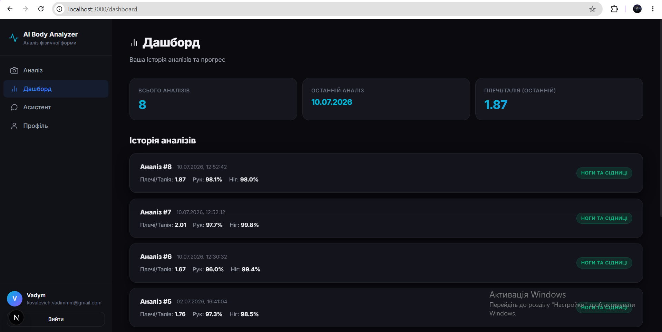

3.6. AI-асистент (Чат)

Звичайний чат (`POST /api/assistant/chat`)
- Відправка повідомлення → отримання повної відповіді
- Контекст: ім'я користувача + дані аналізу + останні 8 повідомлень
- Збереження і user message, і assistant reply в БД

Streaming чат (`POST /api/assistant/chat/stream`)
- Посимвольне отримання відповіді через StreamingResponse
- Друк тексту в реальному часі (typewriter effect)
- Збереження повної відповіді в БД після завершення стриму

Контекст аналізу
- Можливість прив'язати чат до конкретного аналізу (analysis_id)
- AI отримує дані пропорцій, постави, слабких зон, Gemini аналізу
- Можливість вибрати аналіз із випадаючого списку

Системний промпт
- Роль: AI-тренер, мотиватор
- Обмеження: не дає медичних діагнозів
- Мова: українська за замовчуванням
- Пояснення метрик, рекомендації вправ/харчування

Fallback режим
- Коли немає API ключа — rule-based відповіді
- Базові пояснення метрик та рекомендації
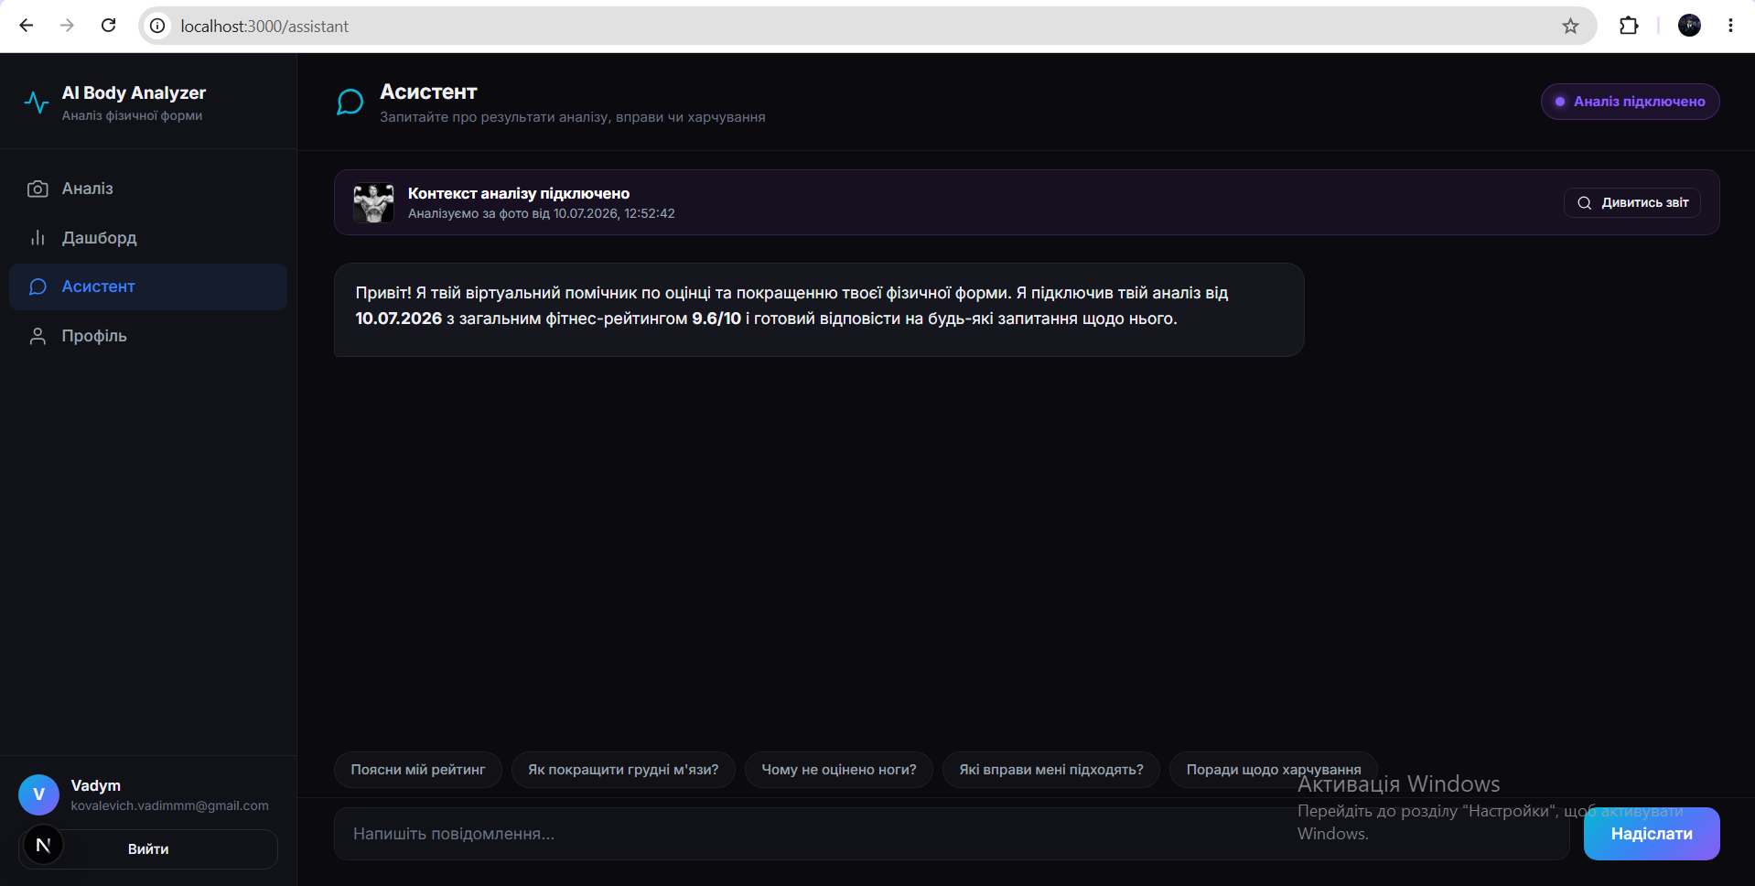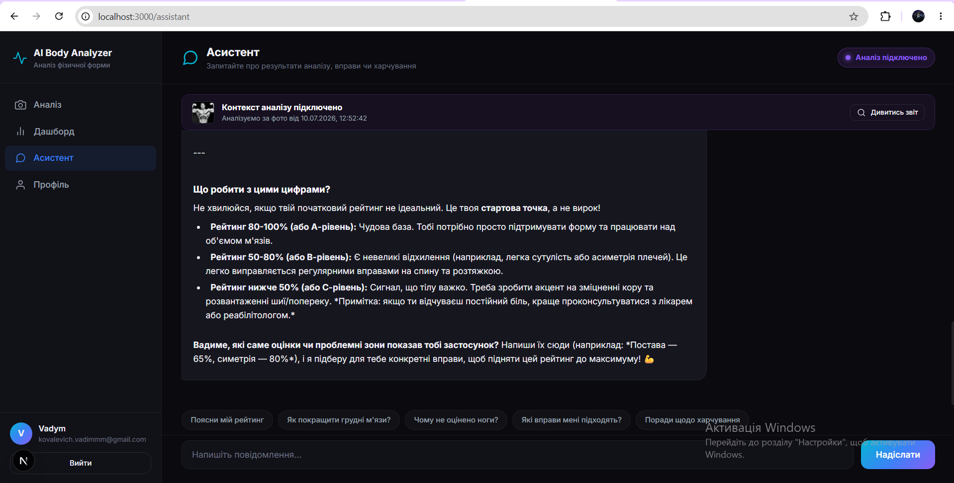

Історія чату (`GET /api/assistant/history`)
- Останні 50 повідомлень (ліміт до 100)
- Фільтрація за analysis_id або загальний чат

3.7. Email сервіс
- Відправка через Gmail SMTP (smtp.gmail.com:587, TLS)
- Стилізований HTML лист з glassmorphism дизайном
- Кнопка "Підтвердити email" з JWT-посиланням (TTL = 24 год)
- App Password для Gmail (не звичайний пароль)

3.8. 🔒 Безпека
Механізм | Реалізація
---------- | ------------
Хешування паролів | bcrypt (salt + hash)
Access Token | JWT HS256, TTL = 30 хв
Refresh Token | JWT HS256, TTL = 7 днів
Email Verify Token | JWT HS256, TTL = 24 год
Auth Guard (backend) | FastAPI Depends — get_current_user, get_verified_user
Auth Guard (frontend) | <AuthGuard> компонент — redirect на login/verify-pending
Rate Limiting | Resend verification: 60 сек cooldown; Scan limit: 3/день
CORS | Конфігурується через CORS_ORIGINS
Auto-refresh | 401 → автоматичне оновлення access token через refresh

3.9. Навігація (Sidebar)
- Бокова панель з 4 пунктами: Аналіз, Дашборд, Асистент, Профіль
- Логотип "AI Body Analyzer" зверху
- Секція користувача знизу (аватар, ім'я, email, кнопка "Вийти")
- Адаптивна: desktop — постійно видима; mobile — гамбургер-меню
- Не показується на сторінках авторизації
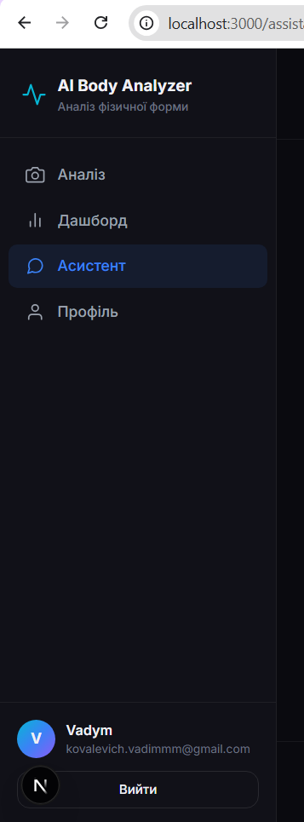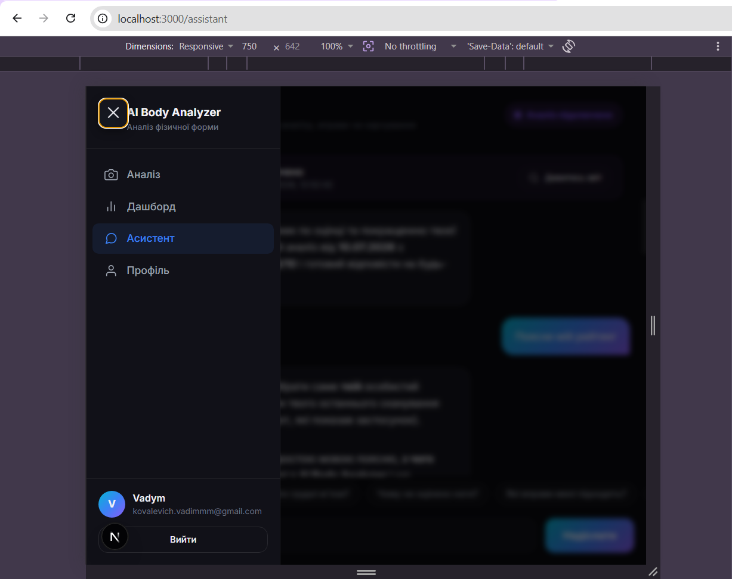

4. Діаграма прецедентів (Use Case)

5. База даних — ER-діаграма
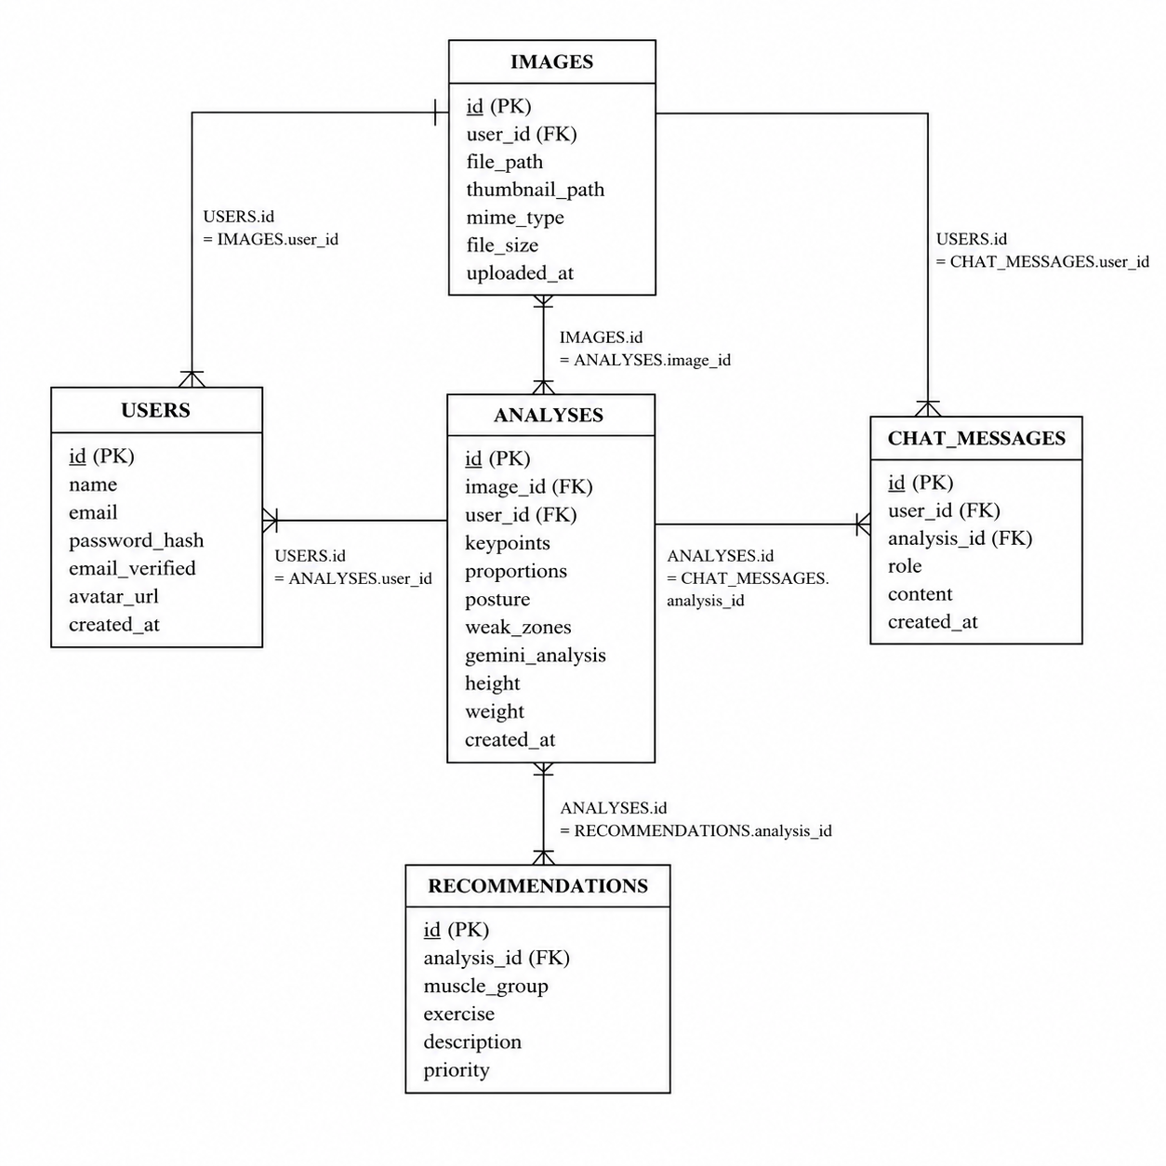

6. API Ендпоінти
Метод | Шлях | Auth | Verify | Опис
------- | ------ | :----: | :------: | ------
POST | /api/auth/register | ❌ | ❌ | Реєстрація нового користувача
POST | /api/auth/login | ❌ | ❌ | Вхід у систему
POST | /api/auth/refresh | ❌ | ❌ | Оновлення access token
GET | /api/auth/verify-email | ❌ | ❌ | Підтвердження email за токеном
POST | /api/auth/resend-verification | ✅ | ❌ | Повторна відправка листа
GET | /api/auth/verification-status | ✅ | ❌ | Перевірка статусу верифікації
GET | /api/users/me | ✅ | ❌ | Профіль користувача
PATCH | /api/users/me | ✅ | ❌ | Оновлення профілю
DELETE | /api/users/me | ✅ | ❌ | Видалення акаунта
POST | /api/images | ✅ | ✅ | Завантаження фото
GET | /api/images | ✅ | ✅ | Список фото
DELETE | /api/images/{id} | ✅ | ✅ | Видалення фото
POST | /api/analysis | ✅ | ✅ | Запуск аналізу
GET | /api/analysis | ✅ | ✅ | Список аналізів
GET | /api/analysis/{id} | ✅ | ✅ | Деталі аналізу
GET | /api/analysis/scan-limit | ✅ | ✅ | Ліміт сканувань
POST | /api/analysis/{id}/recalculate | ✅ | ✅ | Перерахунок з корекцією
PATCH | /api/analysis/{id}/metrics | ✅ | ✅ | Оновлення зросту/ваги
POST | /api/assistant/chat | ✅ | ✅ | Чат з AI (повний)
POST | /api/assistant/chat/stream | ✅ | ✅ | Чат з AI (streaming)
GET | /api/assistant/history | ✅ | ✅ | Історія чату
GET | /api/health | ❌ | ❌ | Health check

7. Запуск проєкту

Найпростіший спосіб — `run.bat`:
- Перевіряє наявність Python та Node.js
- Створює Python venv + встановлює залежності
- Встановлює npm залежності
- Запускає backend (:8000) та frontend (:3000) в окремих вікнах
- Відкриває браузер на http://localhost:3000

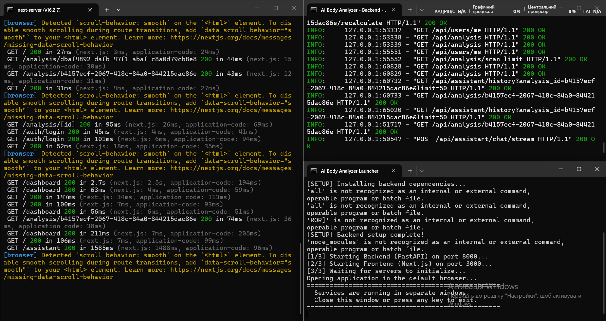Docker Compose:
docker-compose up --build

Контейнери: PostgreSQL 16 + Backend + Frontend

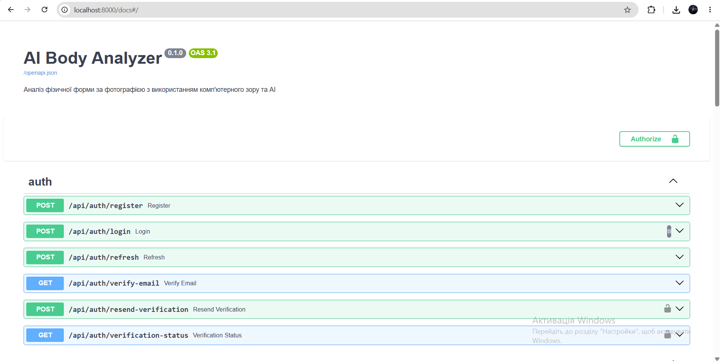 8. Конфігурація
Змінна | Опис | За замовчуванням
-------- | ------ | ------------------
DATABASE_URL | URL бази даних | sqlite+aiosqlite:///./body_analyzer.db
JWT_SECRET | Секрет для JWT | dev-secret-change-in-production
ACCESS_TOKEN_EXPIRE_MINUTES | TTL access token | 30
REFRESH_TOKEN_EXPIRE_DAYS | TTL refresh token | 7
LLM_PROVIDER | Провайдер AI | gemini
LLM_API_KEY | API ключ(і) | —
LLM_MODEL | Модель AI | gemini-3.5-flash
SMTP_HOST | SMTP сервер | smtp.gmail.com
SMTP_PORT | SMTP порт | 587
SMTP_USER | Email відправника | aibodyanalyzer@gmail.com
SMTP_PASSWORD | App Password | —
FRONTEND_URL | URL фронтенду | http://localhost:3000
EMAIL_VERIFY_TOKEN_EXPIRE_HOURS | TTL email токена | 24
DAILY_SCAN_LIMIT | Ліміт сканів/день | 3
UPLOAD_DIR | Директорія uploads | ./uploads
MAX_FILE_SIZE | Макс. розмір файлу | 10 MB
CORS_ORIGINS | Дозволені origins | http://localhost:3000

9. Підсумковий чек-лист скріншотів
# | Що зняти | URL / Де
--- | ---------- | ----------
1 | Сторінка реєстрації | /auth/register
2 | Сторінка входу | /auth/login
3 | Очікування верифікації email | /auth/verify-pending
4 | Підтвердження email (успіх) | /auth/verify-email?token=...
5 | HTML лист верифікації | Gmail / пошта
6 | Головна — зона завантаження фото | / (незалогінений або без фото)
7 | Головна — прев'ю + поля зріст/вага | / (фото обрано, до аналізу)
8 | Процес аналізу (прогрес + TicTacToe) | / (під час аналізу)
9 | Результати аналізу (карточки) | / (після аналізу)
10 | Індикатор ліміту сканувань | / (верхня частина)
11 | Деталі аналізу — загальний вигляд | /analysis/[id]
12 | Деталі — секція пропорцій | /analysis/[id] (scroll до пропорцій)
13 | Деталі — м'язові групи (прогрес-бари) | /analysis/[id] (scroll до м'язів)
14 | Деталі — постава | /analysis/[id] (scroll до постави)
15 | Деталі — слабкі зони | /analysis/[id] (scroll до зон)
16 | Деталі — рекомендації вправ | /analysis/[id] (scroll до вправ)
17 | Анотоване зображення зі скелетом | /analysis/[id] (фото з точками)
18 | Режим редагування координат | /analysis/[id] (кнопка "Редагувати")
19 | Форма зросту/ваги | /analysis/[id] (секція метрик)
20 | Дашборд з аналізами | /dashboard
21 | Дашборд порожній (empty state) | /dashboard (новий акаунт)
22 | Чат з AI-асистентом | /assistant
23 | Вибір контексту аналізу в чаті | /assistant (dropdown)
24 | Streaming відповідь AI | /assistant (typewriter)
25 | Сторінка профілю | /profile
26 | Діалог видалення акаунта | /profile (кнопка "Видалити")
27 | Sidebar — desktop | Будь-яка сторінка (desktop)
28 | Sidebar — mobile (гамбургер) | Будь-яка сторінка (mobile view)
29 | Консоль run.bat | Terminal
30 | Swagger API Docs | http://localhost:8000/docs

10. Додаткові особливості
- Ротація API ключів — підтримка кількох Gemini ключів через gemini_keys.txt з автоматичним fallback
- Fallback моделі — при помилці gemini-3.5-flash автоматично пробує gemini-3.1-flash-lite
- Адаптивний дизайн — Glassmorphism UI, dark theme, анімації входу (animate-in)
- Пасхалка — міні-гра TicTacToe з'являється під час довгого аналізу
- Каскадне видалення — видалення юзера → видаляються всі фото, аналізи, чати
- Auto-create tables — при старті бекенду таблиці створюються автоматично (dev mode)
- Alembic міграції — підготовлена структура для production міграцій

